Описание

В проекта за „Интегриране на кръговата икономика в животновъдството и преработката на месо и мляко“ се представя необходимостта от смяна на съвременния икономически модел които е крайно остарял. Представени са таблици и диаграми подкрепящи главната идея, че кръговата икономика е поглед към бъдещето на икономиката. Бъдеще което трябва да поправи грешките на миналото и да изгради стабилна еко-приятелска основа за производството и безкрайно растящият му капацитет. Фокусът е към Софийска област с най-голям приоритет и Пловдивска област с по-малък приоритет, но може да се използва навсякъде и дори в други държави като модел за стабилизиране на големите градове в сферата на храните. Поради структурата на съсредоточаване на населението производството трябва да наваксва за да намалим ниско-качествените продукти които внасяме на по-високи цени въпреки спекулата, че са по-евтини. Проекта има за цел да приобщи различните възгледи на еко-организациите, европейския съюз, националната и политическа идеология в един добре работещ систематизиран план за възстановяване на най-засегнатите и необходими бизнес предприятия в България, а именно животновъдството и преработката на месо и мляко. Като същевременно пази природата докато работи с пълна финансова ефективност без компромис от икономическа гледна точка.

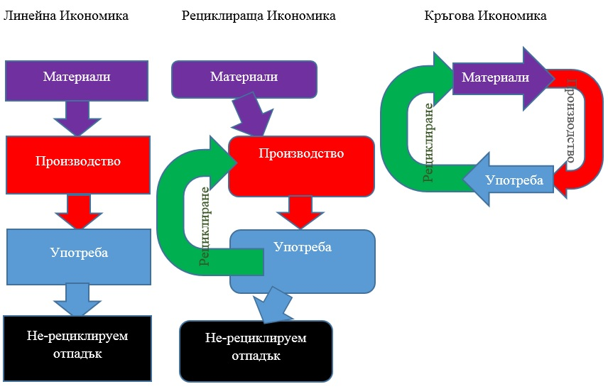

Съдържание

- Увод в темата

2.0 Маркетингова част:
2.1 Анализ на обкръжаващата среда
2.1а Социални фактори
2.1б Икономически фактори
2.1в Политически фактори
2.2 Анализ на 5-те сили на Портър
2.3 Маркетингова Стратегия

3. Организация на дейността
3.1 Правна форма и място
3.2 Организационна структура
3.3. Човешки Ресурси

4.Финансова част
4.1 Финансиране и организация
4.2 Подробен финансов отчет

5. Заключение
5.1 Пример за екологична и финансова полза, SWOT анализ и заключение.

